정기 메일 자동 발송기 가이드북
Google Apps Script · 설치부터 여러 메일 운영까지 | 2026-10-01

0. 이 문서 읽는 법
이 가이드북은 Apps Script 를 처음 쓰는 사람도 따라 할 수 있도록 순서대로 썼습니다. 처음이라면 1~4장을 순서대로, 이미 설치했다면 필요한 장만 골라 보세요.
상황 | 읽을 곳
처음 설치한다 | 1장 → 2장 → 3장
트리거가 뭔지, 어떻게 도는지 궁금하다 | 4장
함수가 각각 뭘 하는지 알고 싶다 | 5장
메일 종류를 추가·변경하고 싶다 | 6장 → 7장
HTML 본문을 처음 써 본다 (코드 ↔ 메일 비교) | 7장
메일이 안 간다 / 오류 메일이 왔다 | 8장
자주 쓰는 것만 빠르게 보고 싶다 | 9장 (한 장 요약)

★ 꼭 기억할 3가지 메일 내용·링크·수신자·일정은 전부 Config.gs 와 HTML 파일에서만 고친다. Main.gs 는 고치지 않는다.
트리거는 runScheduledMails 하나만, 1시간마다 돌린다. 메일이 늘어도 트리거는 늘리지 않는다.
새 메일은 반드시 testSendToMe 로 나에게 먼저 보내 보고 확인한다.

1. 한눈에 보기

■ 무엇을 하는 프로그램인가
주기적으로 보내야 하는 업무 메일(매주 요청, 매월 점검 등)을 정해진 날, 정해진 시각에 자동으로 보내 줍니다. 메일 종류가 여러 개여도 프로그램 하나로 관리합니다.
· 메일마다 본문(HTML), 링크, 수신자, 발송 주기, 종료일을 따로 정할 수 있습니다.
· 본문 안의 날짜(예: 260915)는 발송 당일 날짜로 자동으로 바뀝니다.
· 링크를 비워 둔 채로는 실제 발송이 되지 않습니다. 대신 오류 알림 메일이 옵니다.
· 같은 메일은 하루에 한 번만 나갑니다. 중복 발송이 없습니다.

■ 파일 구성 — 코드 · 설정 · 본문을 나눠 둔 이유
예전 샘플은 함수 하나 안에 제목, 링크, 날짜 계산, HTML 본문, 종료일 검사가 전부 들어 있었습니다. 메일이 하나일 때는 괜찮지만, 열 개가 되면 같은 코드가 열 번 복사되고 서명 하나 바꾸려 해도 열 군데를 고쳐야 합니다. 그래서 역할별로 파일을 나눴습니다.
파일 | 종류 | 들어 있는 것 | 누가·언제 고치나
Config.gs | 스크립트 | 보내는 사람 정보(SENDER), 메일 목록(MAIL_JOBS): 제목·수신자·링크·주기·종료일 | 자주 — 링크·수신자·일정이 바뀔 때
mail_svc_tag.html | HTML | 메일 1종의 본문만 | 본문 문구가 바뀔 때
layout.html | HTML | 모든 메일 공통 틀: 글꼴, 상단 수신/참조 표시, 서명 위치 | 거의 안 고침
signature.html | HTML | 모든 메일 공통 서명 | 거의 안 고침 (정보는 SENDER 에서)
Main.gs | 스크립트 | 일정 판단, 본문 조립, 발송, 트리거 설치, 테스트 함수 | 고치지 않음
appsscript.json | 설정 | 프로젝트 시간대(Asia/Seoul) | 최초 1회 확인

● 핵심 메일 1종 = Config.gs 의 MAIL_JOBS 항목 1개 + 본문 HTML 파일 1개.
공통 서명·글꼴은 한 곳에서 고치면 모든 메일에 한 번에 반영됩니다.

■ 동작 흐름
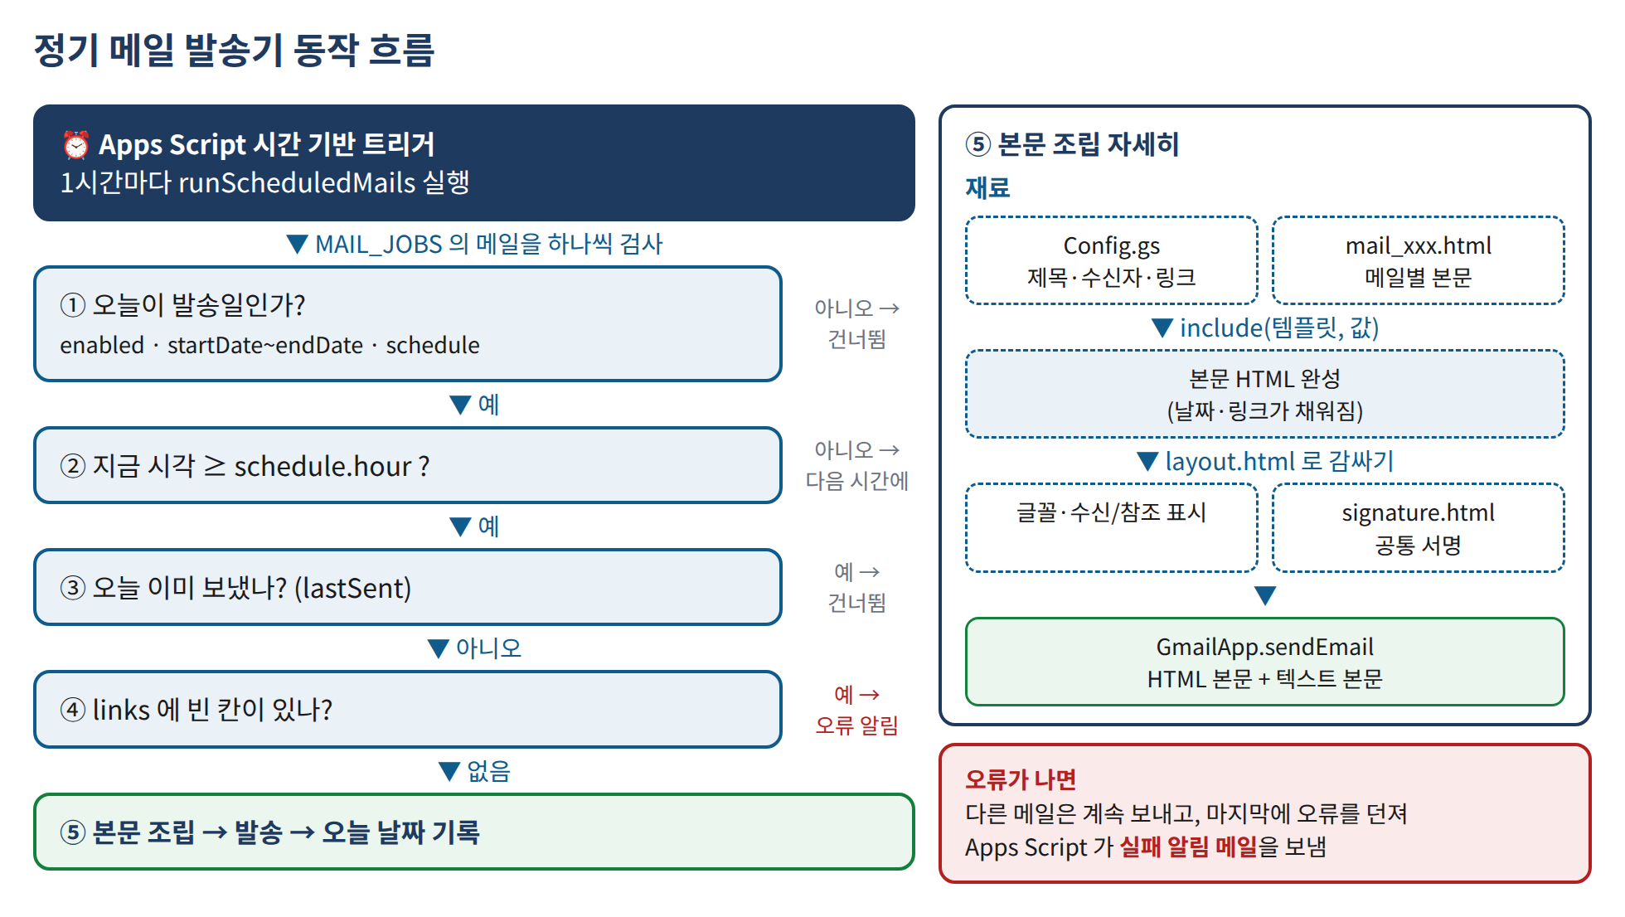
그림 1. 트리거가 1시간마다 깨우면, 메일마다 ①~④를 검사하고 통과한 메일만 발송한다
그림을 말로 풀면 이렇습니다.
① Apps Script 의 시간 기반 트리거가 1시간마다 runScheduledMails 함수를 실행합니다.
② Config.gs 의 MAIL_JOBS 에 적힌 메일을 위에서부터 하나씩 검사합니다.
③ 오늘이 발송일인지, 지정 시각이 지났는지, 오늘 이미 보냈는지, 링크가 다 채워졌는지를 확인합니다.
④ 모두 통과하면 본문 HTML 을 조립(본문 + 공통 틀 + 서명)해서 발송하고, “오늘 보냈음”을 기록합니다.
⑤ 어느 메일에서 오류가 나도 나머지 메일은 계속 보내고, 마지막에 오류 알림 메일을 받습니다.

2. 프로젝트에 파일 넣기
★ 먼저 알아둘 것 Apps Script 편집기에서 직접 만들 수 있는 파일은 “스크립트(.gs)” 와 “HTML(.html)” 두 종류뿐입니다. 받은 파일을 드래그해서 올리는 기능은 없으므로, 새 파일을 만들고 내용을 복사·붙여넣기 합니다.

■ 2-1. 새 프로젝트 만들기
① 브라우저에서 script.google.com 에 접속해 회사 구글 계정으로 로그인합니다.
② 왼쪽 위 [+ 새 프로젝트] 를 누릅니다.
③ 왼쪽 위 “제목 없는 프로젝트” 를 눌러 이름을 바꿉니다. (예: 정기메일 발송기)
④ 기본으로 Code.gs 파일이 하나 있습니다. 이 파일은 2-2 에서 이름을 바꿔 Config.gs 로 씁니다.
※ 기존 프로젝트를 쓸 때 기존 샘플(sendWeeklyEmailWithHTML)이 들어 있는 프로젝트를 그대로 써도 됩니다. 그 경우 기존 함수 파일은 지우거나, 그 함수에 걸린 트리거를 반드시 삭제하세요(4-6 참고). 안 그러면 같은 메일이 두 번 나갑니다.

■ 2-2. 스크립트 파일 2개 넣기 (Config, Main)
① 왼쪽 “파일” 목록에서 Code.gs 오른쪽의 ⋮ (점 세 개) → [이름 바꾸기] → Config 입력 (.gs 는 자동으로 붙음).
② Config.gs 를 열고 안의 내용을 모두 지운 뒤, 받은 Config.gs 내용을 붙여넣습니다.
③ “파일” 오른쪽의 [+] → [스크립트] → 이름에 Main 입력 → 받은 Main.gs 내용을 붙여넣습니다.
④ 상단의 저장(디스크 모양) 아이콘 또는 Ctrl + S 로 저장합니다.

■ 2-3. HTML 파일 3개 넣기 (layout, signature, mail_svc_tag)
① “파일” 오른쪽의 [+] → [HTML] → 이름에 layout 입력.
② 자동으로 들어 있는 기본 내용(<!DOCTYPE html> … )을 전부 지우고, 받은 layout.html 내용을 붙여넣습니다.
③ 같은 방법으로 signature, mail_svc_tag 파일을 만들고 각각 붙여넣습니다.
④ 저장합니다.
※ 자주 하는 실수 HTML 파일 이름은 코드에 적힌 이름과 한 글자도 다르면 안 됩니다. 대소문자도 구분합니다.
layout / signature 는 Main.gs 가, mail_svc_tag 는 Config.gs 의 template: 'mail_svc_tag' 가 찾습니다.
새로 생긴 HTML 파일의 기본 내용을 안 지우면 메일에 빈 HTML 문서 조각이 섞여 들어갑니다.

■ 2-4. 시간대 맞추기 (appsscript.json)
appsscript.json 은 모든 프로젝트에 이미 있는 숨은 설정 파일입니다. 새로 만들지 않습니다. 여기서 필요한 것은 시간대를 서울로 맞추는 것 하나뿐입니다. 시간대가 틀리면 “8시에 보내라”가 엉뚱한 시각이 됩니다.

방법 A (권장) — 프로젝트 설정 화면에서
① 왼쪽 맨 아래 톱니바퀴 [프로젝트 설정] 을 누릅니다.
② “시간대” 를 (GMT+09:00) 서울 로 바꿉니다.

방법 B — 파일을 직접 보이게 해서
① [프로젝트 설정] → “편집기에 'appsscript.json' 매니페스트 파일 표시” 를 체크합니다.
② 편집기 파일 목록에 appsscript.json 이 나타나면 열어서 "timeZone" 값만 "Asia/Seoul" 로 고칩니다.
※ 주의 방법 B 에서 파일 전체를 받은 내용으로 덮어쓰지 마세요. 기존 파일에 다른 설정이 있으면 사라집니다. timeZone 한 줄만 고칩니다.

■ 2-5. README.md 는?
README.md 는 설명서일 뿐이라 프로젝트에 넣지 않습니다. 이 가이드북이 그 내용을 모두 포함합니다.

■ 2-6. 다 넣었는지 확인
파일 목록에 보여야 하는 것 | 확인
Config.gs | ○
Main.gs | ○
layout.html | ○
signature.html | ○
mail_svc_tag.html | ○
프로젝트 설정의 시간대 = 서울 | ○

편집기에서 스크립트 파일끼리는 순서가 상관없습니다. Apps Script 는 모든 .gs 파일을 하나로 합쳐서 실행하므로 Main.gs 에서 Config.gs 의 MAIL_JOBS 를 그냥 쓸 수 있습니다.

3. 처음 사용하기 (6단계)

■ 먼저: 편집기에서 함수를 실행하는 법
① 함수가 들어 있는 파일(Main.gs)을 엽니다.
② 상단 도구 모음의 [실행] 버튼 오른쪽에 있는 함수 선택 상자에서 실행할 함수를 고릅니다.
③ [실행] 을 누릅니다. 아래에 “실행 로그” 창이 열리고 결과 메시지가 나옵니다.
★ 함수가 목록에 안 보이면 함수 선택 상자에는 이름이 _ (밑줄)로 끝나지 않는 함수만 나옵니다. isScheduledOn_ 처럼 밑줄로 끝나는 함수는 내부용이라 일부러 숨겨져 있습니다.

■ ① 링크 입력
Config.gs 의 links 에 실제 파일 링크를 붙여넣고 저장합니다.
Config.gs
links: {
attach1: 'https://docs.google.com/spreadsheets/d/....', // 첨부1
attach2: 'https://docs.google.com/spreadsheets/d/....' // 첨부2
},

■ ② 나에게 테스트 발송 — testSendToMe
Main.gs 를 열고 함수 상자에서 testSendToMe 를 골라 실행합니다.
처음 실행하면 권한 승인 창이 뜹니다.
① [권한 검토] → 내 회사 계정 선택.
② “Google에서 확인하지 않은 앱” 경고가 나오면 [고급] → [(프로젝트 이름)(으)로 이동] 을 누릅니다. 내가 만든 스크립트라서 나오는 정상 경고입니다. (회사 계정 정책에 따라 이 화면이 없을 수도 있습니다.)
③ Gmail 발송, 외부 서비스 등 요청 권한 목록을 확인하고 [허용].
④ 승인 후 testSendToMe 를 한 번 더 실행합니다.

■ ③ 받은 메일 확인
· 제목 앞에 [TEST] 가 붙어 나에게만 옵니다. 참조(cc)는 들어가지 않습니다.
· 본문 날짜(ex. 260915)가 오늘 날짜인지, 링크가 클릭되는지, 서명이 맞는지 봅니다.
· 링크를 아직 안 넣었다면 그 자리에 빨간 글씨 (링크 미입력) 이 보입니다.

■ ④ 발송 예정일 확인 — checkSchedule
checkSchedule 를 실행하면 실행 로그에 앞으로 30일간 메일별 발송 예정일이 찍힙니다.
실행 로그 예시
svc_tag_hardcopy (8시 이후): 2026-10-05, 2026-10-12, 2026-10-19, 2026-10-26

■ ⑤ 트리거 설치 — setupTrigger (딱 한 번)
setupTrigger 를 실행하면 “1시간마다 runScheduledMails 실행” 트리거가 설치됩니다. 이제부터 자동 발송이 시작됩니다.

■ ⑥ 설치 확인
왼쪽 시계 모양 [트리거] 메뉴에 들어가 다음 한 줄이 있는지 봅니다.
함수 | 이벤트 | 배포
runScheduledMails | 시간 기반 · 1시간마다 | Head

● 설치 끝 이제 할 일은 없습니다. 링크·수신자·일정을 바꿀 때만 Config.gs 를 고치고 저장하면 다음 실행부터 바로 반영됩니다. 트리거를 다시 설치할 필요도 없습니다.

4. 트리거: Apps Script 트리거인가, 자체 트리거인가
● 결론 Apps Script 가 제공하는 “시간 기반 트리거”를 씁니다. 코드에는 자체 타이머가 없습니다.
다만 트리거를 화면에서 손으로 만들지 않고 setupTrigger 함수가 코드로 1개만 설치합니다.
“어느 메일을 어느 날 보낼지”는 트리거가 아니라 코드(Config.gs 의 schedule)가 판단합니다.

■ 4-1. 트리거란
트리거는 알람 시계입니다. Apps Script 코드는 누가 실행 버튼을 눌러 주지 않으면 절대 스스로 돌지 않습니다. 트리거는 “정해진 때가 되면 이 함수를 실행하라”고 구글 서버에 맡겨 두는 알람입니다. 내 컴퓨터가 꺼져 있어도 구글 서버가 실행합니다.
그래서 “자체 트리거”는 만들 수 없습니다. 코드가 할 수 있는 것은 Apps Script 의 트리거를 코드로 설치하는 것까지이고, 이 프로그램의 setupTrigger 가 바로 그 일을 합니다. 편집기 [트리거] 메뉴에서 손으로 만든 것과 완전히 똑같은 트리거입니다.

■ 4-2. 두 가지 방식 비교
 | A. 메일마다 트리거 (예전 샘플) | B. 트리거 1개 + 일정은 코드 (이 프로그램)
트리거 개수 | 메일 수만큼 (10종이면 10개) | 항상 1개
메일 추가 시 | 함수 복사 + 트리거 화면에서 새로 등록 | Config.gs 에 항목 추가만
표현 가능한 주기 | 매일·매주 특정 요일·매월 특정 일 (트리거 화면 옵션 한계) | 평일만, 여러 요일, 격주, 말일, 시작일·종료일 모두 가능
일정 한눈에 보기 | 트리거 화면을 하나씩 열어 봐야 함 | Config.gs 한 파일 / checkSchedule
중복 발송 방지 | 없음 | 하루 1회 기록으로 방지
개수 제한 | 프로젝트당 트리거 20개 제한에 걸릴 수 있음 | 걱정 없음

B 방식에서 트리거를 setupTrigger 대신 [트리거] 화면에서 손으로 만들어도 결과는 같습니다(4-5). 코드로 설치하는 이유는 실수를 줄이기 위해서입니다. setupTrigger 는 같은 함수에 걸린 기존 트리거를 먼저 지우고 새로 하나만 만들기 때문에, 여러 번 실행해도 트리거가 중복되지 않습니다.

■ 4-3. 왜 “1시간마다” 인가 — schedule.hour 의 의미
트리거는 1시간마다 깨어나지만, 메일은 발송일에 딱 한 번만 나갑니다. 순서는 이렇습니다.
시각 (발송일, hour: 8) | 트리거 실행 | 결과
07:23 | 실행됨 | 8시 전이므로 건너뜀
08:41 | 실행됨 | 발송 + 오늘 보냈음 기록
09:37 | 실행됨 | 오늘 이미 보냈으므로 건너뜀
… | … | 이후 계속 건너뜀

★ 알아둘 것 Apps Script 의 시간 단위 트리거는 정각이 아니라 그 1시간 안의 아무 때나 실행됩니다. 그래서 hour: 8 은 “8시 정각” 이 아니라 “8시~9시 사이 어느 때” 라는 뜻입니다.
8시대 실행이 구글 쪽 문제로 빠지더라도 9시대 실행에서 보내 줍니다. (“지난 시각” 이면 보내기 때문)
트리거가 하루 24번 돌아도 대부분 “오늘 보낼 것 없음” 으로 1초 안에 끝나므로, 하루 실행 시간 한도에는 거의 영향이 없습니다.

■ 4-4. 트리거 상태 보기와 실패 알림 받기
① 왼쪽 시계 모양 [트리거] → runScheduledMails 줄 확인.
② 줄 오른쪽 ⋮ → [트리거 수정] → “실패 알림 설정” 을 [즉시 알림] 으로 바꾸면 오류가 났을 때 바로 메일이 옵니다. (기본값 [매일 알림]은 하루치 오류를 모아 다음 날 한 번에 보냄)
③ 왼쪽 [실행] 메뉴에서는 실행 기록과 로그(“발송 완료: …”)를 볼 수 있습니다.

■ 4-5. (선택) 트리거를 화면에서 직접 만들고 싶다면
① [트리거] → 오른쪽 아래 [+ 트리거 추가].
② 실행할 함수: runScheduledMails / 배포: Head.
③ 이벤트 소스: 시간 기반 / 트리거 유형: 시간 단위 타이머 / 간격: 1시간마다.
④ 실패 알림: 즉시 알림 → [저장].
이 경우 setupTrigger 는 실행하지 않아도 됩니다. 둘 다 해도 setupTrigger 가 정리해 1개만 남깁니다.

■ 4-6. 주의할 점
※ 주의 예전 샘플 함수(sendWeeklyEmailWithHTML)에 걸어 둔 주 단위 트리거가 있다면 [트리거] 화면에서 삭제하세요. 같은 메일이 두 번 나갑니다.
트리거는 설치한 사람의 계정으로 실행되고, 그 사람의 Gmail 에서 발송됩니다. 다른 사람이 설치하면 보내는 사람이 바뀝니다.
자동 발송을 멈추려면 removeTrigger 를 실행합니다. 메일 1종만 멈추려면 트리거는 그대로 두고 그 메일의 enabled 를 false 로 바꿉니다.

5. Main.gs 함수 사전
Main.gs 의 함수는 쓰임새에 따라 네 무리로 나뉩니다.
무리 | 함수 | 누가 실행하나
① 관리용 | setupTrigger, removeTrigger, testSendToMe, testSendAllToMe, checkSchedule, resetSentHistory | 내가 편집기에서 직접
② 자동 실행 | runScheduledMails | 트리거가 1시간마다
③ 템플릿용 | include, linkHtml | HTML 파일 안에서 호출
④ 내부용 (이름 끝 _) | isScheduledOn_, sendJob_, buildMail_ 외 | 다른 함수가 호출 (직접 실행 불가)

■ 5-1. ① 관리용 함수 (편집기에서 직접 실행)

setupTrigger — 자동 발송 시작
항목 | 내용
정의 | function setupTrigger()
하는 일 | 기존 runScheduledMails 트리거를 모두 지운 뒤, “1시간마다 runScheduledMails 실행” 트리거를 1개 새로 만든다.
언제 | 최초 설치 시 1회. 트리거를 실수로 지웠거나 중복된 것 같을 때 다시 실행하면 1개로 정리된다.
결과 확인 | 실행 로그 “트리거 설치 완료” + [트리거] 메뉴에 1줄

removeTrigger — 자동 발송 전체 중지
항목 | 내용
정의 | function removeTrigger()
하는 일 | runScheduledMails 에 걸린 트리거를 모두 삭제한다. 다른 함수의 트리거는 건드리지 않는다.
언제 | 모든 정기 메일을 멈출 때. 다시 시작하려면 setupTrigger.
비교 | 메일 1종만 멈출 때는 이 함수 대신 Config.gs 에서 그 메일의 enabled: false

testSendToMe — 메일 1종 테스트 발송
항목 | 내용
정의 | function testSendToMe() / 대상: Main.gs 맨 위의 TEST_JOB_ID
하는 일 | TEST_JOB_ID 와 id 가 같은 메일을 나에게만 [TEST] 제목으로 보낸다.
무시하는 것 | 발송일·시각·종료일·enabled·빈 링크 검사, cc/bcc. 발송 기록도 남기지 않는다(실제 발송에 영향 없음).
언제 | 새 메일을 만들었거나 본문·링크를 고친 뒤 모양 확인
사용법 | Main.gs 의 var TEST_JOB_ID = 'svc_tag_hardcopy'; 를 확인할 메일 id 로 바꾸고 저장 → 실행

★ 편집기의 실행 버튼은 함수에 값을 넘겨줄 수 없습니다. 그래서 “어느 메일을 테스트할지”를 TEST_JOB_ID 상수로 정합니다.

testSendAllToMe — 전체 메일 테스트 발송
항목 | 내용
정의 | function testSendAllToMe()
하는 일 | enabled 가 false 가 아닌 모든 메일을 나에게 [TEST] 로 한 통씩 보낸다.
언제 | 서명·글꼴(layout/signature)을 고친 뒤 모든 메일에 잘 반영됐는지 한 번에 볼 때
주의 | 메일 종류가 많으면 그만큼 받은편지함에 쌓이고, 하루 발송 한도에도 포함된다.

checkSchedule — 앞으로 30일 발송 예정일 보기
항목 | 내용
정의 | function checkSchedule()
하는 일 | 오늘부터 30일 동안 메일별로 발송일이 언제인지 실행 로그에 찍는다. 메일은 보내지 않는다.
언제 | schedule·startDate·endDate 를 고친 뒤 의도대로인지 확인
참고 | 날짜만 계산한다. “오늘 이미 보냈는지”, “빈 링크” 는 반영하지 않는다.

resetSentHistory — 발송 기록 지우기
항목 | 내용
정의 | function resetSentHistory()
하는 일 | 모든 메일의 “마지막 발송일” 기록(스크립트 속성 lastSent_메일id)을 지운다.
언제 | 오늘 이미 나간 메일을 오늘 한 번 더 보내야 할 때 (예: 내용을 고쳐서 재발송)
결과 | 다음 트리거 실행(최대 1시간 이내) 때, 오늘이 발송일이고 시각이 지난 메일이 다시 나간다.

※ 모든 메일의 기록이 지워집니다. 오늘 발송일인 메일이 여러 개라면 전부 다시 나갑니다. 1종만 다시 보내려면 [프로젝트 설정] → 스크립트 속성에서 lastSent_메일id 한 줄만 삭제하세요.

■ 5-2. ② 자동 실행 함수

runScheduledMails — 트리거가 부르는 본체
항목 | 내용
정의 | function runScheduledMails()
하는 일 | MAIL_JOBS 를 하나씩 검사해 ①발송일 ②시각 ③오늘 보냈는지 ④빈 링크를 확인하고, 통과한 메일을 발송한 뒤 오늘 날짜를 기록한다.
동시 실행 방지 | LockService 로 잠금을 걸어, 두 실행이 겹쳐도 한 번만 처리된다.
오류 처리 | 한 메일에서 오류가 나도 나머지는 계속 보낸다. 마지막에 오류를 모아 던져서 Apps Script 실패 알림 메일로 알린다.
직접 실행하면 | 트리거가 실행한 것과 똑같이 동작한다. 오늘 보낼 메일이 있으면 실제로 나간다.

■ 5-3. ③ 템플릿용 함수 (HTML 파일 안에서 사용)

include(name, data) — HTML 파일 조립
항목 | 내용
정의 | function include(name, data) name: HTML 파일 이름(확장자 없이), data: 템플릿에 넘길 값 묶음
하는 일 | 해당 HTML 파일을 템플릿으로 열어 data 의 값을 채운 뒤 완성된 HTML 문자열을 돌려준다.
쓰는 곳 | layout.html 의 <?!= include('signature', { sender: sender }) ?> 처럼 공통 조각을 끼워 넣을 때
응용 | 자주 쓰는 안내문을 notice.html 로 만들어 여러 본문에서 <?!= include('notice', {}) ?> 로 재사용

linkHtml(url, label) — 링크 만들기
항목 | 내용
정의 | function linkHtml(url, label) url: 주소, label: 화면에 보일 글자
하는 일 | 모든 메일에서 같은 색·모양의 링크(<a> 태그)를 만든다. url 이 비어 있으면 빨간 (링크 미입력) 을 표시한다.
쓰는 법 | <?!= linkHtml(links.attach1, '링크') ?>
색 바꾸기 | Main.gs 맨 위 LINK_STYLE = 'color: #1155cc;' 한 줄만 고치면 모든 메일에 반영

■ 5-4. ④ 내부용 함수 (참고)
이름이 _ 로 끝나 편집기 실행 목록에 나오지 않는 함수들입니다. 고칠 일은 없지만, 오류 메시지에 이름이 나올 때 참고하세요.
함수 | 하는 일
isScheduledOn_(job, ymd) | 그 날짜(yyyy-MM-dd)가 그 메일의 발송일인지 판단. enabled, startDate, endDate, schedule 을 본다.
sendJob_(job, now, isTest) | 빈 링크 검사 → 메일 조립 → GmailApp.sendEmail 로 발송. isTest 면 나에게만 [TEST].
buildMail_(job, now) | 제목의 {{date}} 치환, 본문 템플릿 + layout 조립, 텍스트 본문 생성
formatDate_(date, pattern) | 프로젝트 시간대 기준 날짜 글자 만들기 (예: yyMMdd → 260915)
dayNumber_ / weekStart_ | 요일·격주 계산용 날짜 숫자 변환
fillText_(text, vars) | 제목 등 일반 글자에서 {{date}}, {{today}} 를 실제 값으로 바꿈
escapeHtml_(text) | < > & " 같은 특수문자를 HTML 에 안전한 형태로 바꿈
htmlToText_(html) | HTML 을 못 보는 메일 프로그램용 글자 본문 생성. 링크는 “링크 (주소)” 로 남김

■ 5-5. Main.gs 맨 위 상수
상수 | 기본값 | 의미
TRIGGER_FUNCTION | 'runScheduledMails' | 트리거가 실행할 함수 이름. 바꾸지 않음
TEST_JOB_ID | 'svc_tag_hardcopy' | testSendToMe 가 보낼 메일 id. 테스트할 때마다 바꿔 씀
DAY_CODES | ['MON', … 'SUN'] | schedule.days 에 쓰는 요일 표기
LINK_STYLE | 'color: #1155cc;' | linkHtml 로 만든 모든 링크의 스타일

6. 여러 개의 메일 설정하기 (Config.gs)

■ 6-1. 보내는 사람 정보 — SENDER
모든 메일 서명에 공통으로 쓰입니다. 여기만 고치면 모든 메일 서명이 바뀝니다.
Config.gs
var SENDER = {
name: '임태현',
dept: '김해중정비공장 중정비지원팀',
email: 'thlim@koreanair.com',
phone: '+82 51 970-6094'
};

■ 6-2. 메일 목록 — MAIL_JOBS 의 구조
MAIL_JOBS 는 대괄호 [ ] 안에 메일 설정 묶음 { } 을 쉼표로 이어 적은 목록입니다. 묶음 하나가 메일 1종입니다.
var MAIL_JOBS = [
{ id: 'mail_a', ... }, // 메일 1
{ id: 'mail_b', ... }, // 메일 2
{ id: 'mail_c', ... } // 메일 3 (마지막 뒤에는 쉼표 없어도 됨)
];

항목 하나하나의 뜻
항목 | 필수 | 설명 | 예
id | 필수 | 메일 고유 이름. 영문·숫자·_ 만. 발송 기록 이름으로도 쓰여서, 바꾸면 기록이 초기화된다 | 'svc_tag_hardcopy'
enabled |  | false 면 이 메일만 쉰다. 생략하면 켜짐 | true
template | 필수 | 본문 HTML 파일 이름 (.html 빼고) | 'mail_svc_tag'
subject | 필수 | 제목. {{date}} → 260915, {{today}} → 2026-09-15 로 바뀜 | '[요청] 주간 점검 {{date}}'
to | 필수 | 받는 사람. 여러 명은 쉼표로 | 'a@x.com, b@x.com'
cc / bcc |  | 참조 / 숨은참조. 생략 가능 | 'c@x.com'
replyTo |  | 답장 받을 주소를 다르게 할 때 | 'team@x.com'
displayTo / displayCc |  | 본문 맨 위에 “수신:/참조:” 로 보여 주기만 하는 목록. 실제 발송과 무관. 필요 없으면 삭제 | ['a@x.com', 'b@x.com']
links |  | 본문에 넣을 링크 모음. 이름은 자유. 하나라도 비어 있으면 실제 발송 차단 | { attach1: 'https://…' }
schedule | 필수 | 발송 주기 (6-3) | { type: 'weekly', days: ['MON'], hour: 8 }
startDate |  | 이 날부터 발송 (YYYY-MM-DD). 비우면 제한 없음. 격주에는 필수 | '2026-10-01'
endDate |  | 이 날까지 발송 (당일 포함). 비우면 계속 | '2026-12-31'

★ 팁 본문에서 쓸 값이 더 필요하면 항목을 마음대로 추가해도 됩니다. 예: deadline: '10월 31일' 을 추가하면 HTML 에서 <?= job.deadline ?> 로 꺼내 쓸 수 있습니다.

■ 6-3. 발송 주기(schedule) 작성법
원하는 주기 | 이렇게 쓴다
매일 8시 | { type: 'daily', hour: 8 }
평일(월~금)만 8시 | { type: 'daily', hour: 8, weekdaysOnly: true }
매주 월요일 9시 | { type: 'weekly', days: ['MON'], hour: 9 }
매주 월·목 14시 | { type: 'weekly', days: ['MON', 'THU'], hour: 14 }
격주 월요일 8시 | { type: 'weekly', days: ['MON'], hour: 8, everyNWeeks: 2 } + startDate 필수
매월 1일 8시 | { type: 'monthly', dates: [1], hour: 8 }
매월 1일·15일 | { type: 'monthly', dates: [1, 15], hour: 8 }
매월 말일 | { type: 'monthly', dates: ['LAST'], hour: 8 }

· 요일 표기: MON TUE WED THU FRI SAT SUN (대문자, 따옴표 안에)
· hour: 0~23. 그 시각 이후 첫 트리거 실행 때 발송 (4-3 참고). 생략하면 0시 이후.
· 격주는 startDate 가 속한 주를 1주차로 세어 2주마다 보냅니다. 예: startDate: '2026-10-05'(월) 이면 10/5, 10/19, 11/2 … startDate 이전 날짜는 보내지 않으므로, startDate 는 첫 발송일로 넣는 것이 가장 알기 쉽습니다.
· 매월 31일처럼 없는 날짜가 있는 달은 그 달에 안 나갑니다. 매월 마지막 날에 보내려면 31 대신 'LAST' 를 쓰세요.

■ 6-4. 실습: 새 메일 하나 추가하기
예시로 “매월 말일, 월간 공구 점검 결과 제출 요청” 메일을 추가해 봅니다.

STEP 1. 본문 HTML 파일 만들기
[+] → [HTML] → 이름 mail_monthly_tool. 기본 내용을 지우고 아래를 붙여넣습니다.
mail_monthly_tool.html
<? /* [본문] 월간 공구 점검 결과 제출 요청 */ ?>
안녕하십니까, 월간 공구 점검 결과 제출을 요청 드립니다.<br><br>

<strong>1. 제출 기한</strong><br>
<div style="margin-left: 20px;">
가. <?= job.deadline ?> 까지<br>
나. 점검표 Sheet 이름: <?= vars.date ?><br>
</div><br>

첨부. 월간 공구 점검표 (<?!= linkHtml(links.sheet, '링크') ?>)<br>

STEP 2. Config.gs 에 항목 추가
기존 메일 묶음의 닫는 괄호 } 뒤에 쉼표를 찍고, 새 묶음을 붙입니다.
Config.gs
var MAIL_JOBS = [
{
id: 'svc_tag_hardcopy',
... // 기존 메일 (그대로)
}, // ← 쉼표 꼭!
{
id: 'monthly_tool',
enabled: true,
template: 'mail_monthly_tool',
subject: '[요청] 월간 공구 점검 결과 제출 ({{date}})',
to: 'a@koreanair.com, b@koreanair.com',
cc: 'thlim@koreanair.com',
deadline: '익월 5일', // 본문에서 job.deadline 으로 사용
links: { sheet: 'https://docs.google.com/spreadsheets/d/....' },
schedule: { type: 'monthly', dates: ['LAST'], hour: 9 },
startDate: '',
endDate: ''
}
];

STEP 3. 확인
① Main.gs 의 TEST_JOB_ID 를 'monthly_tool' 로 바꾸고 저장 → testSendToMe 실행 → 받은 메일 확인.
② checkSchedule 실행 → 로그에 “monthly_tool (9시 이후): 2026-10-31” 처럼 말일이 찍히는지 확인.
③ 끝. 트리거는 이미 돌고 있으므로 다시 설치하지 않습니다.

■ 6-5. 자주 하는 설정 변경
하고 싶은 것 | 방법
메일 1종 잠시 멈춤 | enabled: false (다시 켤 때 true)
특정 날짜 이후 자동 종료 | endDate: '2026-12-31'
특정 날짜부터 시작 | startDate: '2026-11-01'
같은 본문을 다른 사람들에게 다른 요일에 | 항목을 하나 더 만들고 template 은 같은 파일, id·to·schedule 만 다르게
링크 교체 | links 의 주소만 바꾸고 저장 (HTML 은 안 건드림)
메일 삭제 | 그 묶음 { … } 을 통째로 지우고, 앞뒤 쉼표 정리. HTML 파일도 삭제 가능

※ 가장 흔한 실수 3가지 묶음과 묶음 사이 쉼표 빠뜨리기 / 따옴표 짝 안 맞추기 / 주소에 작은따옴표(') 그대로 넣기.
저장할 때 편집기가 빨간 밑줄이나 “구문 오류” 를 보여 주면 대부분 이 셋 중 하나입니다.

7. HTML 본문 작성법
● 이 장을 읽는 법 HTML 을 몰라도 괜찮습니다. 이 장의 예제를 복사해서 글자만 바꾸면 됩니다.
모든 예제는 왼쪽에 “내가 쓴 코드”, 오른쪽에 “받는 사람이 보는 메일”을 나란히 보여 줍니다. 오른쪽 그림은 손으로 그린 것이 아니라 실제 발송기의 규칙으로 계산해서 만든 결과입니다.
마지막에는 실제 파일(mail_svc_tag.html)과 실제로 발송되는 메일을 통째로 비교해 봅니다 (7-6).

■ 7-1. HTML 이란? — 글자에 “꾸미는 지시문”을 붙이는 것
메일 본문은 그냥 글자가 아니라 글 + 꾸밈 지시문(태그) 으로 씁니다. 지시문은 꺾쇠 < > 로 감싸고, 글을 꾸밀 때는 열고 → 글 → 닫는 모양을 씁니다.
태그의 모양
<strong>굵게 하고 싶은 글</strong>
↑ 여는 태그 ↑ 닫는 태그 (앞에 / 가 붙는다)
처음에는 아래 3가지만 기억하면 됩니다.
규칙 | 설명
① 줄 바꿈은 <br> | 코드에서 엔터를 쳐도 메일에서는 줄이 바뀌지 않는다. 줄을 바꾸려면 줄 끝에 <br> 을 쓴다
② 열었으면 닫는다 | <strong> 을 열었으면 </strong> 으로 닫는다. 안 닫으면 그 뒤의 글이 전부 굵어진다. (단 <br> 은 닫지 않는다)
③ 엔터·공백은 무시된다 | 코드에서 띄어쓰기를 여러 칸 넣어도 메일에서는 한 칸이다. 코드를 보기 좋게 정리하는 용도로만 쓴다

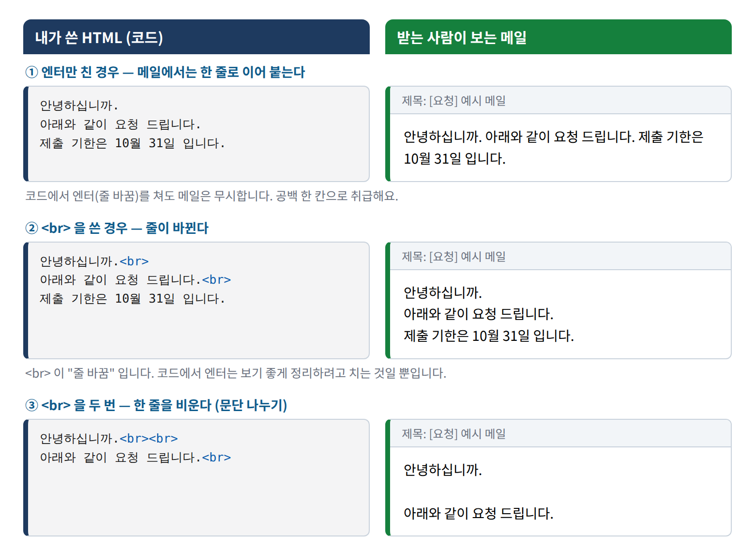
그림 2. 엔터만 치면 한 줄로 이어 붙고, <br> 을 쓰면 줄이 바뀐다
※ 엔터 ≠ 줄 바꿈 가장 많이 하는 실수입니다. 메모장에서 쓴 글을 그대로 붙여넣으면 메일에서는 한 덩어리로 붙어 나옵니다. 붙여넣은 뒤 줄마다 끝에 <br> 을 붙이는 것을 잊지 마세요.

■ 7-2. 자주 쓰는 꾸미기 — 복사해서 쓰는 사전
하고 싶은 것 | 이렇게 쓴다
줄 바꿈 | 글<br>
한 줄 비우기 (문단 나누기) | 글<br><br>
굵게 | <strong>굵은 글</strong>
밑줄 / 기울임 | <u>밑줄</u> <i>기울임</i>
빨간 글씨 | <span style="color: #c00;">빨간 글</span>
형광펜 (배경색) | <span style="background: #ffeb3b;">강조할 글</span>
글자 크기 키우기 | <span style="font-size: 18px;">큰 글</span>
한 단계 들여쓰기 | <div style="margin-left: 20px;"> … </div>
두 단계 들여쓰기 | <div style="margin-left: 20px;"><div style="margin-left: 20px;"> … </div></div>
가로 구분선 | <hr>

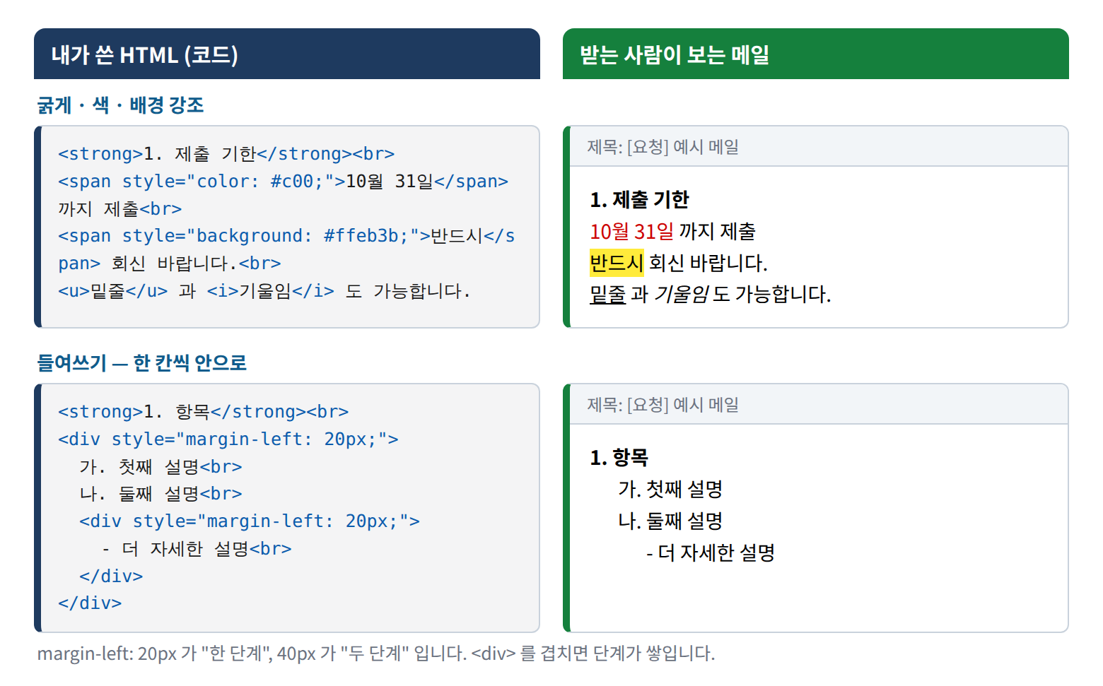
그림 3. 굵게 · 색 · 배경 강조와 들여쓰기
들여쓰기는 <div> 를 겹치는 만큼 단계가 쌓입니다. 기존 메일 본문의 “1. → 가. → -” 같은 계층을 그대로 만들 수 있습니다.

표 만들기
항목이 여러 개이고 칸을 맞춰야 할 때는 표를 씁니다. 메일 프로그램마다 스타일 해석이 조금씩 달라서, 표는 border · cellpadding 속성을 직접 쓰는 방식 이 가장 안전합니다.
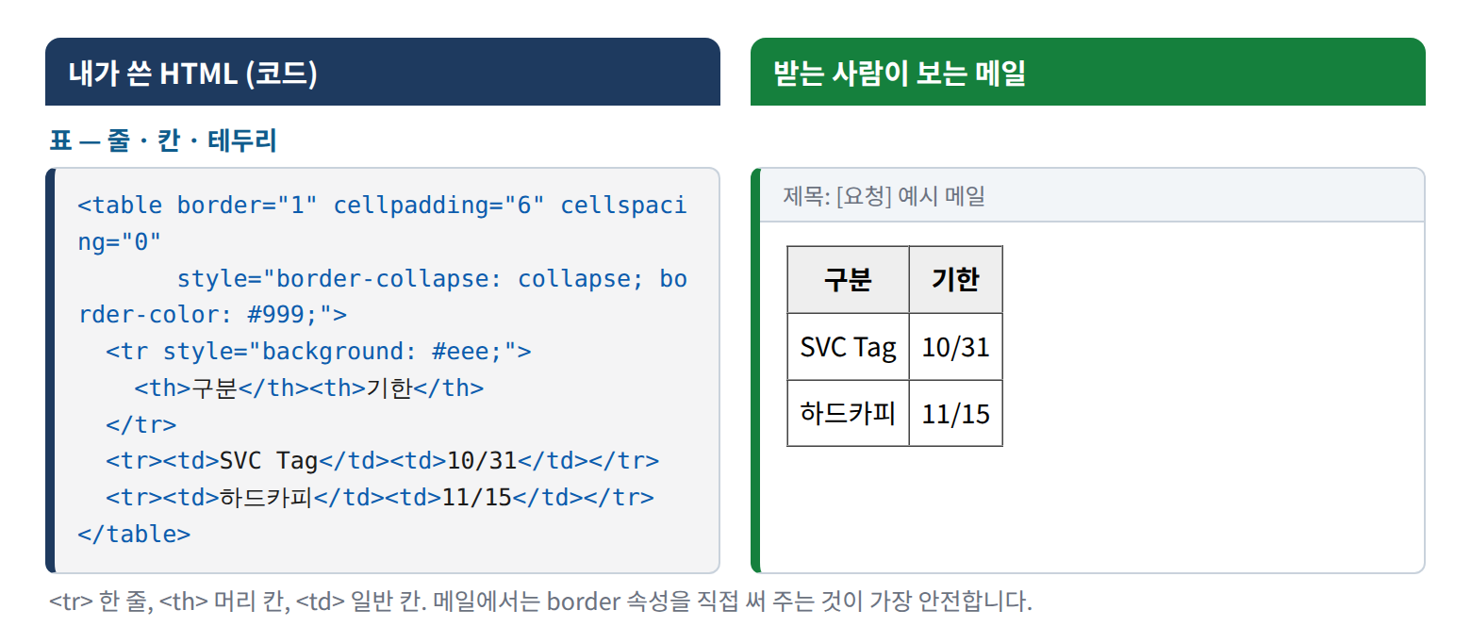
그림 4. 표: <tr> 한 줄, <th> 머리 칸, <td> 일반 칸
태그 | 뜻
<table> … </table> | 표 전체
<tr> … </tr> | 표의 한 줄 (row)
<th> … </th> | 맨 윗줄의 제목 칸 (굵게, 가운데)
<td> … </td> | 일반 칸 (cell)

■ 7-3. 값 끼워 넣기 — <? ?> 3가지
매번 바뀌는 날짜, 이름, 기한을 HTML 에 직접 쓰지 말고 <?= 이름 ?> 자리표로 써 두면, 발송하는 순간 Apps Script 가 실제 값으로 바꿔서 보냅니다. 이처럼 <? ?> 로 감싼 부분을 “스크립틀릿”이라고 부릅니다.
쓰는 법 | 하는 일 | 언제 쓰나 | 예
<?= 값 ?> | 값을 글자로 출력 (특수문자는 안전하게 변환) | 날짜, 이름, 기한 같은 일반 값 | <?= vars.date ?>
<?!= 값 ?> | 값을 HTML 그대로 출력 | 링크처럼 이미 HTML 인 값 (linkHtml, include 결과) | <?!= linkHtml(links.a, '링크') ?>
<? 코드 ?> | 아무것도 출력하지 않고 코드만 실행 | 조건문 if, 반복문 for, 주석 | <? if (job.deadline) { ?>

쓸 수 있는 값
값 | 내용 | 예
vars.date | 발송일 YYMMDD | 260915
vars.today | 발송일 YYYY-MM-DD | 2026-09-15
links.이름 | Config.gs links 의 주소 | <?!= linkHtml(links.attach1, '링크') ?>
job.항목 | Config.gs 메일 묶음의 아무 항목 (직접 추가 가능) | job.subject, job.deadline
sender.항목 | SENDER 정보 (name, dept, email, phone) | sender.name

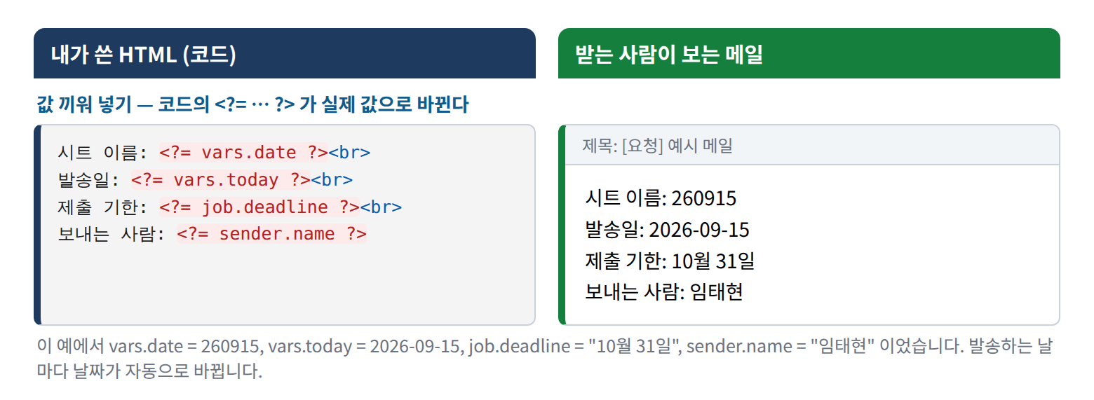
그림 5. <?= … ?> 자리에 실제 값이 들어간다 (날짜는 발송하는 날마다 자동으로 바뀐다)
★ 나만의 값 만들기 Config.gs 의 메일 묶음에 deadline: '10월 31일' 을 한 줄 추가하면, 본문에서 <?= job.deadline ?> 로 꺼내 쓸 수 있습니다. 기한이 바뀌면 HTML 은 그대로 두고 Config.gs 의 한 줄만 고치면 됩니다.

■ 7-4. 링크 넣기
① Config.gs 의 links 에 주소를 넣습니다. links: { sheet: 'https://docs.google.com/…' }
② 본문 HTML 에는 이렇게 씁니다. <?!= linkHtml(links.sheet, '링크') ?>
③ 두 번째 칸이 화면에 보일 글자입니다. '링크' 대신 '여기를 클릭', '점검표 열기' 같은 글을 써도 됩니다.
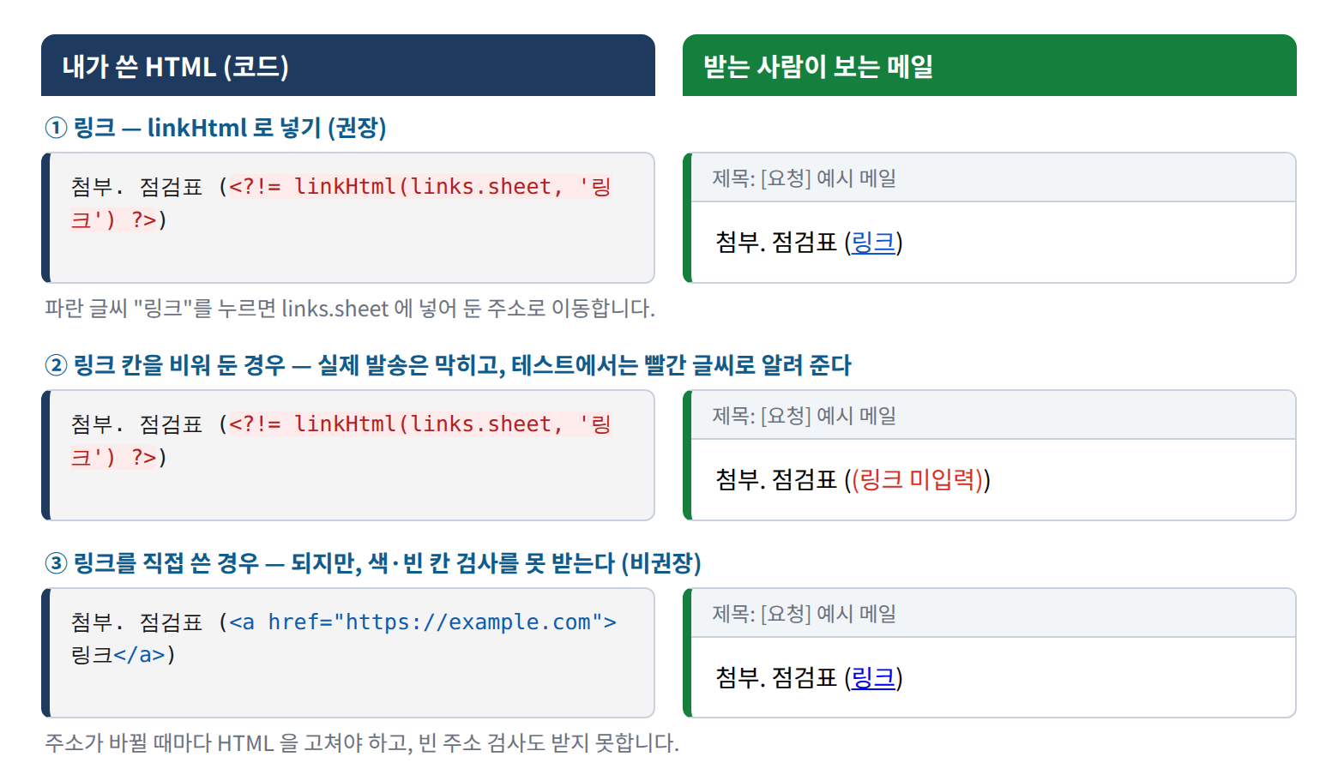
그림 6. linkHtml 로 넣은 링크 / 링크 칸이 빈 경우 / 직접 쓴 링크
링크 칸이 비어 있으면 실제 발송은 막히고 오류 알림 이 옵니다. 테스트 발송(testSendToMe)에서는 위 ②처럼 빨간 “(링크 미입력)” 으로 보여서, 빠뜨린 곳을 눈으로 찾을 수 있습니다.

■ 7-5. (선택) 조건과 반복 — 상황에 따라 내용 바꾸기
꼭 필요한 기능은 아닙니다. 처음에는 건너뛰어도 됩니다. 메일마다 내용이 달라질 때 유용합니다.
· 조건: 값이 있을 때만 그 줄을 보여 줍니다. 값이 없으면 줄이 통째로 사라집니다.
· 반복: 목록의 개수만큼 같은 줄을 찍습니다. 목록이 늘어나도 HTML 을 고칠 필요가 없습니다.
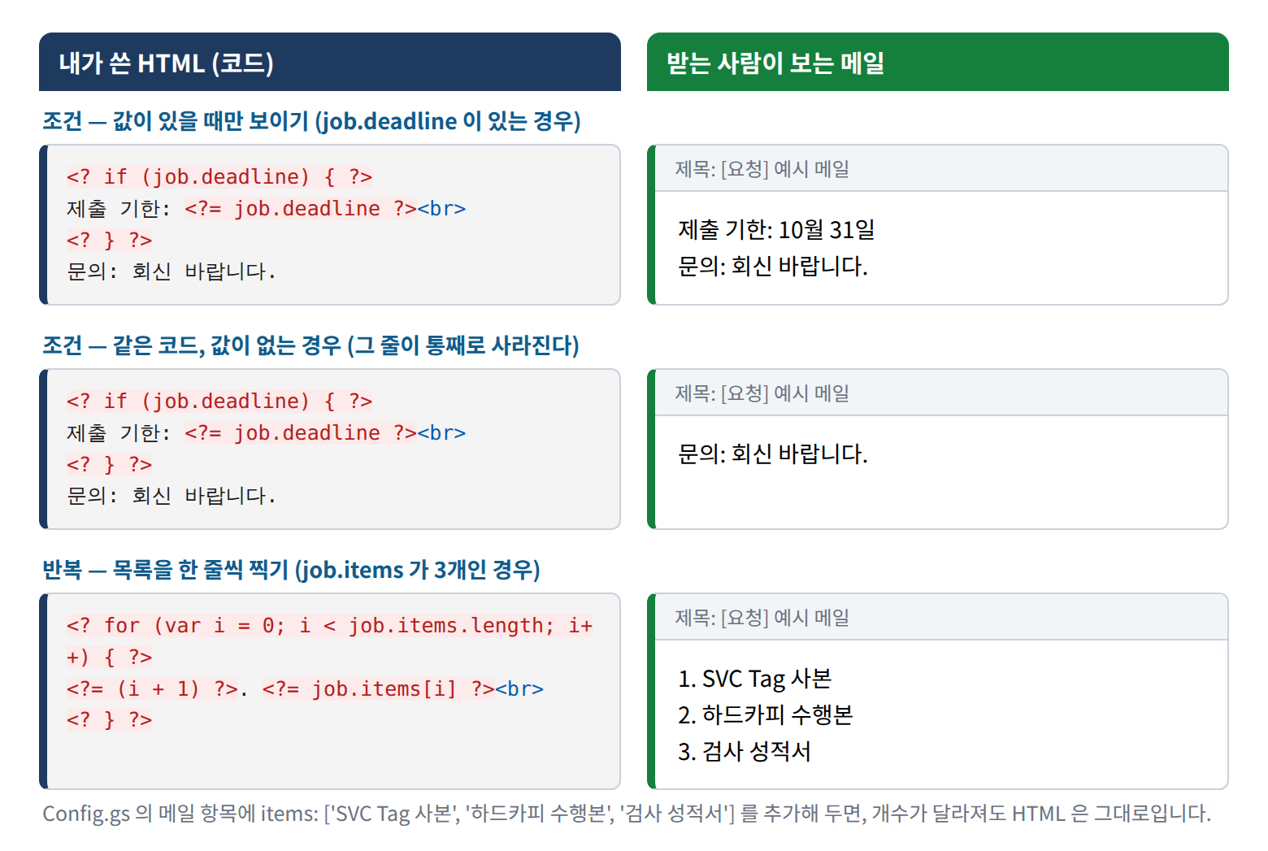
그림 7. 조건(if)과 반복(for)
※ 괄호 짝 맞추기 <? if (…) { ?> 로 열었으면 반드시 <? } ?> 로 닫아야 합니다. { 와 } 의 개수가 같아야 합니다.
닫는 것을 빠뜨리면 발송 때 “SyntaxError” 같은 오류 메일이 옵니다.

■ 7-6. 실제 파일 ↔ 실제 메일 비교
아래는 이 프로젝트의 진짜 본문 파일(mail_svc_tag.html)과, 발송기가 그것으로 만든 진짜 메일입니다. 왼쪽 코드와 오른쪽 결과를 줄 단위로 맞춰 보세요.
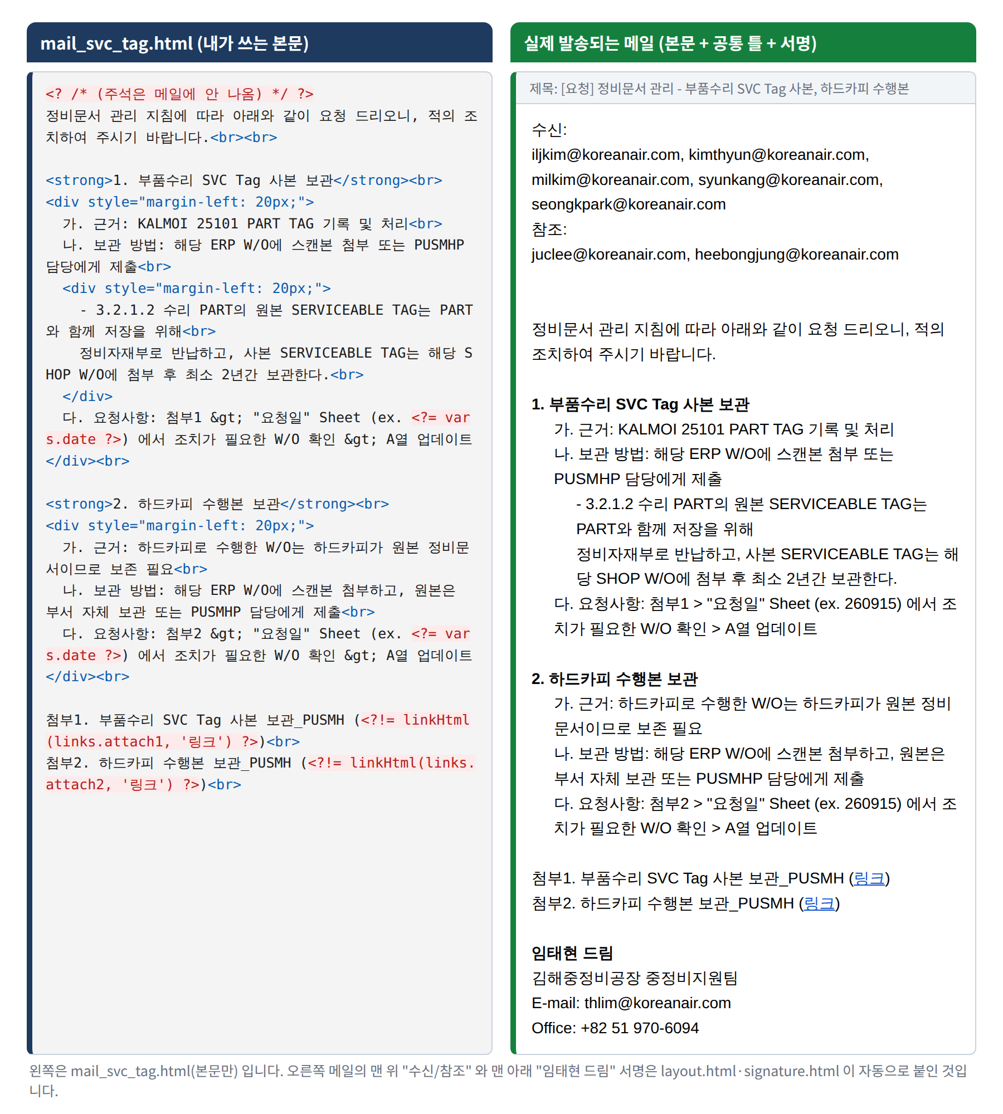
그림 8. 본문 파일 → 실제 발송 메일 (링크 주소는 예시)
오른쪽 메일에서 보이는 것 | 어디서 왔나
맨 위 “수신: … 참조: …” | layout.html + Config.gs 의 displayTo, displayCc
“1. 부품수리 SVC Tag 사본 보관” (굵은 글씨) | 본문의 <strong> … </strong>
가. 나. 다. 가 안쪽으로 들어간 모양 | 본문의 <div style="margin-left: 20px;">
“- 3.2.1.2 …” 가 한 번 더 들어간 모양 | 본문의 안쪽 <div style="margin-left: 20px;">
(ex. 260915) | 본문의 <?= vars.date ?> (발송일 자동 계산)
“링크” 파란 글씨 | 본문의 <?!= linkHtml(links.attach1, '링크') ?>
맨 아래 “임태현 드림 … Office” | signature.html + Config.gs 의 SENDER
글꼴 · 글자 크기 · 줄 간격 | layout.html 이 전체에 한 번에 적용

● 역할 나누기 본문 파일에는 “본문”만 씁니다. 글꼴, 수신/참조 표시, 서명은 layout.html 과 signature.html 이 알아서 붙여 줍니다.
그래서 메일 종류가 늘어도 서명을 복사해 붙일 필요가 없습니다.

■ 7-7. 지켜야 할 규칙 (이유와 함께)
규칙 | 이유
스타일은 style="…" 로 태그에 직접(인라인) | Outlook 등 사내 메일 프로그램은 <style> 블록을 무시하는 경우가 많다
주석은 <? /* … */ ?> | <!-- --> 주석은 메일 원본에 그대로 실려 나간다. 그 안에 <?= ?> 가 있으면 실행되어 오류도 난다
꺾쇠는 &lt; &gt; 로 | 글자 < 바로 뒤에 글자가 오면 태그로 오인되어 그 글자가 사라진다 (그림 9)
글꼴·서명은 본문에 쓰지 않기 | layout.html / signature.html 이 자동으로 붙여 준다
링크는 항상 linkHtml 로 | 색이 통일되고, 빈 링크가 자동 검출된다
새 HTML 파일의 기본 내용은 지우기 | Apps Script 가 만들어 주는 <!DOCTYPE html> … 이 남아 있으면 메일에 섞여 들어간다

■ 7-8. 자주 하는 실수 5가지
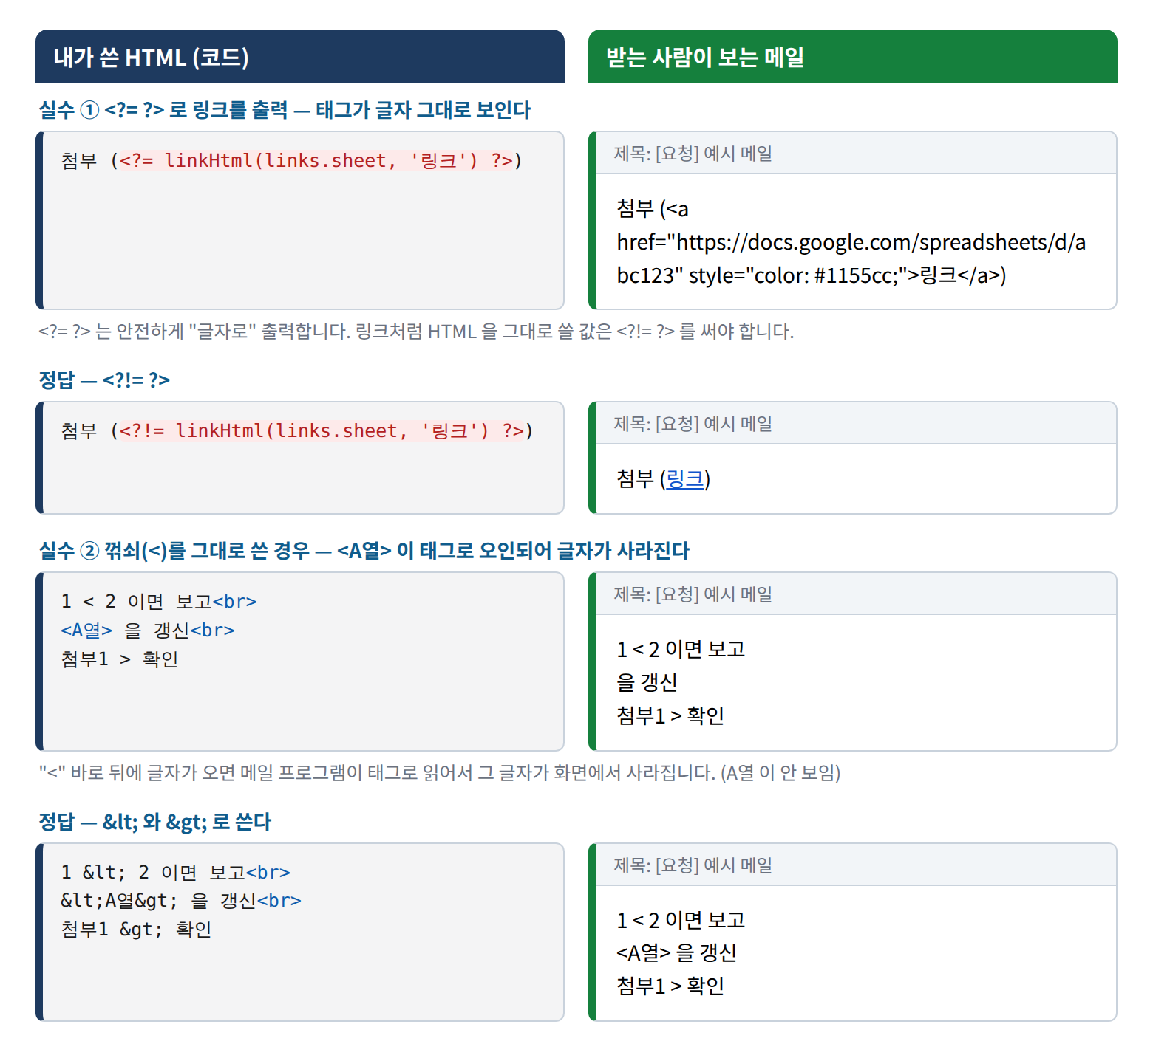
그림 9. 실수와 정답 비교: <?= ?> / <?!= ?>, 꺾쇠 처리
이렇게 보이면 | 원인 | 고치는 법
링크가 <a href=…> 글자 그대로 보인다 | <?= ?> 로 링크를 출력 | <?!= linkHtml(…) ?> 로 바꾼다
줄이 안 바뀌고 한 줄로 이어진다 | 엔터만 치고 <br> 을 안 씀 | 줄 끝에 <br> 을 붙인다
글자 일부가 사라진다 | < 를 그대로 씀 (예: <A열>) | &lt;A열&gt; 로 쓴다
뒤쪽 글이 전부 굵게/기울게 나온다 | </strong> 같은 닫는 태그 누락 | 열었으면 닫는다
오류 메일: SyntaxError / ReferenceError | <? } ?> 누락, 또는 값 이름 오타 (links.attach1 → link.attach1) | Config.gs 의 이름과 정확히 맞춘다. 8장 참고

■ 7-9. 새 본문을 만드는 순서 (5단계)
① 기존 mail_svc_tag.html 을 복사해서 새 HTML 파일을 만든다. (파일 이름 예: mail_monthly_tool)
② 맨 위 주석 아래의 본문만 새 내용으로 바꾼다. 줄 끝마다 <br>, 계층은 <div style="margin-left: 20px;"> 로 맞춘다.
③ 날짜는 <?= vars.date ?>, 링크는 <?!= linkHtml(links.이름, '링크') ?> 로 쓴다.
④ Config.gs 의 메일 묶음에 template: 'mail_monthly_tool' 과 links 를 적는다.
⑤ TEST_JOB_ID 를 새 메일의 id 로 바꾸고 testSendToMe 를 실행해, 받은 메일을 그림 8처럼 코드와 비교해 본다.
※ 그림과 실제 메일은 100% 같지 않을 수 있습니다 이 장의 오른쪽 그림은 크롬 브라우저로 그린 것입니다. Gmail 과 거의 같게 보이지만, Outlook 같은 프로그램은 들여쓰기·표 모양이 조금 다를 수 있습니다.
그래서 마지막 확인은 항상 testSendToMe 로 내 메일함에서, 실제로 쓰는 메일 프로그램으로 보는 것이 가장 정확합니다.
복사해서 쓰는 HTML 조각 모음
<strong>굵은 글씨</strong>
<span style="color: #c00;">빨간 글씨</span>
<div style="margin-left: 20px;"> 한 단계 들여쓰기 </div>
줄바꿈<br>
시트 이름: <?= vars.date ?><br>
첨부 (<?!= linkHtml(links.sheet, '링크') ?>)<br>
<? if (job.deadline) { ?> 기한: <?= job.deadline ?><br> <? } ?>

8. 문제 해결 (FAQ)

Q. 메일이 안 왔다
· [트리거] 메뉴에 runScheduledMails 가 있는지 → 없으면 setupTrigger
· checkSchedule 로 오늘이 발송일인지 / enabled, startDate, endDate 확인
· 지금 시각이 hour 를 지났는지 (8시 설정이면 9시 전까지는 아직일 수 있음)
· [실행] 메뉴에서 최근 runScheduledMails 실행이 “실패” 인지, 로그에 “발송 완료” 가 있는지 확인

Q. “링크가 비어 있습니다: attach1” 오류 메일
· Config.gs 의 links 중 빈 칸('')이 있습니다. 주소를 넣고 저장하면 다음 실행 때 발송됩니다.
· 링크가 필요 없는 메일이면 links 항목 자체를 지우세요.

Q. “No HTML file named … was found”
· template 이름과 HTML 파일 이름이 다릅니다. 대소문자·밑줄까지 똑같이 맞추세요.

Q. “알 수 없는 schedule.type”
· type 은 'daily', 'weekly', 'monthly' 셋 중 하나여야 합니다. 철자 확인.

Q. “everyNWeeks 를 쓰려면 startDate 가 필요합니다”
· 격주 설정에는 기준이 되는 startDate 를 꼭 넣어야 합니다.

Q. “ReferenceError: … is not defined” (템플릿 오류)
· HTML 안 <?= ?> 에 쓴 이름이 틀렸습니다. 예: link.attach1 (X) → links.attach1 (O), job.deadline 을 썼는데 Config 에 deadline 이 없음.

Q. 오늘 내용을 고쳐서 다시 보내고 싶다
· [프로젝트 설정] → 스크립트 속성에서 lastSent_메일id 삭제 → 다음 정시대 실행 때 재발송.
· 바로 보내려면 삭제 후 runScheduledMails 를 직접 실행. (모든 메일 기록을 지우는 resetSentHistory 는 다른 메일도 재발송될 수 있어 주의)

Q. 메일 시각이 이상하다 (밤에 나감 등)
· 프로젝트 설정의 시간대가 서울인지 확인 (2-4).

Q. 같은 메일이 두 번 왔다
· 예전 샘플 함수에 걸린 트리거가 남아 있는지 [트리거] 메뉴 확인 → 삭제.
· id 를 바꾸면 기록이 초기화되어 같은 날 다시 나갈 수 있습니다.

Q. 테스트는 되는데 실제 발송만 안 된다
· testSendToMe 는 일정·빈 링크 검사를 건너뜁니다. 실제 발송은 이 검사를 모두 통과해야 하므로 위 “메일이 안 왔다” 항목을 확인하세요.

Q. 발송 한도
· Gmail 은 하루 발송 수신자 수에 한도가 있습니다(계정 종류에 따라 다름). 정기 메일 몇 종 수준이면 걱정할 필요 없지만, testSendAllToMe 를 반복 실행할 때는 참고하세요.

9. 한 장 요약
하고 싶은 것 | 할 일
처음 설치 | 파일 5개 넣기 → 시간대 서울 → 링크 입력 → testSendToMe → setupTrigger
새 메일 추가 | HTML 파일 1개 + MAIL_JOBS 항목 1개 → TEST_JOB_ID 변경 → testSendToMe → checkSchedule
링크·수신자·일정 변경 | Config.gs 수정 후 저장 (트리거 재설치 불필요)
본문 문구 변경 | 해당 mail_*.html 수정 → testSendToMe
서명 변경 | Config.gs 의 SENDER 수정
메일 1종 중지 | enabled: false
전체 중지 / 재개 | removeTrigger / setupTrigger
일정 확인 | checkSchedule
오늘 다시 보내기 | 스크립트 속성 lastSent_메일id 삭제
오류 바로 받기 | [트리거] → 트리거 수정 → 실패 알림: 즉시 알림

